|  |  |  |
| --- | --- | --- |
| **제 목** | **플로리스트/씨앗 컬렉션 북** | |
| **부 제목** |  | |
| **History** | | | | | |
| **일자** | **내용** | | | **작성자** | |
| 2018.10.10 | 초기 작성 | | | 안명선 | |
| 2018.10.29 | 씨앗 컬렉션 북 관련 내용 추가 | | | 안명선 | |
|  |  | | |  | |
|  |  | | |  | |
|  |  | | |  | |
|  |  | | |  | |
|  |  | | |  | |
|  |  | | |  | |
|  |  | | |  | |
|  |  | | |  | |
|  |  | | |  | |
|  |  | | |  | |
|  |  | | |  | |
|  |  | | |  | |

# **개발 의도**

* 플로리스트/씨앗 컬렉션 북 컨탠츠를 통한 홈가든 매출 상승 및 홈가든 유저 증가 유도
* 해당 컨탠츠를 통해 작물 즉시 수확 및 홈가든 중도 포기 유저들의 홈가든 참여 유도를 노릴 수 있고, 새로운 형식의 유료 아이템 (컬렉션을 할 수 있는 아이템) 군을 만들 수도 있다.
* 씨앗 컬렉션 북을 통해 유저들이 보유한 씨앗들을 소모 시킬 수 있고, 유저들에게 계속 씨앗을 모으도록 유도할 수 있다.

# **플로리스트 컬렉션 북 소개**

* 홈가든 모둠 바구니와 같이 다양한 작물의 홈가든 바구니를 모아 보상을 획득하는 컨탠츠.

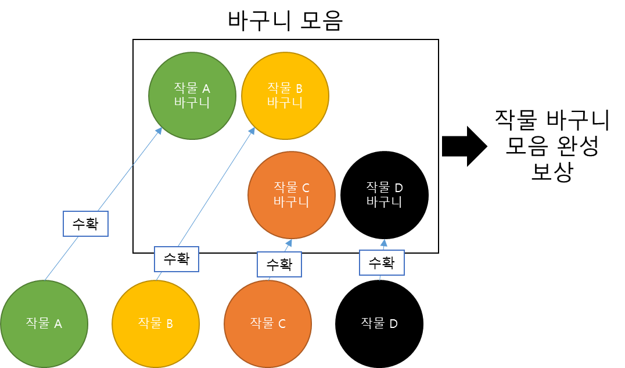

* 유저는 플로리스트 컬렉션 북을 구매하여 사용하면 컬렉션 페이지에는 플로리스트 컬렉션이 활성화 된다.

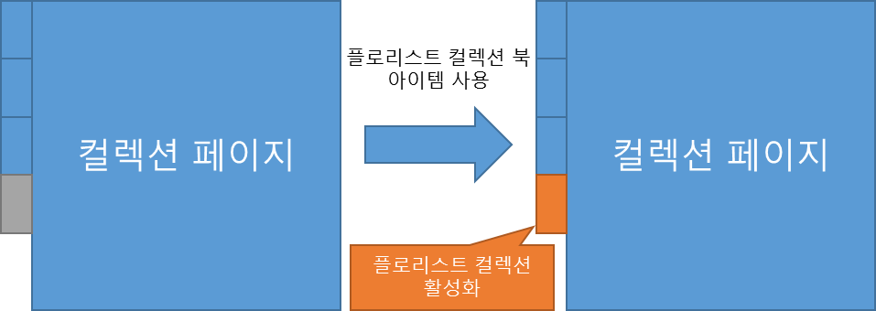

* 이후 유저는 홈가든 작물 바구니들을 모아 플로리스트 컬렉션을 완성하게 되고, 이를 통해 플로리스트 컬렉션 보상을 획득할 수 있다.

# **플로리스트 컬렉션 북 사용 방법**

## **플로리스트 컬렉션 북 구매**

* 유저는 상점의 기타 탭에서 플로리스트 컬렉션 북을 구매할 수 있다.
* 플로리스트 컬렉션 북은 해당 컬렉션 북에 들어 있는 컬렉션 북 종류에 따라 각각 따로 판매된다.
* 구매한 플로리스트 컬렉션 북은 일반 인벤토리의 기타 탭에 저장되며 아이템 중첩 저장은 되지 않는다.
* 플로리스트 컬렉션 북은 1회성 아이템이며 사용 시 사라진다.

## **플로리스트 컬렉션 북 사용**

* 유저는 인벤토리에 있는 플로리스트 컬렉션 북을 클릭하여 자신이 구매한 플로리스트 컬렉션 북에 있는 플로리스트 컬렉션을 활성화 시킬 수 있다.

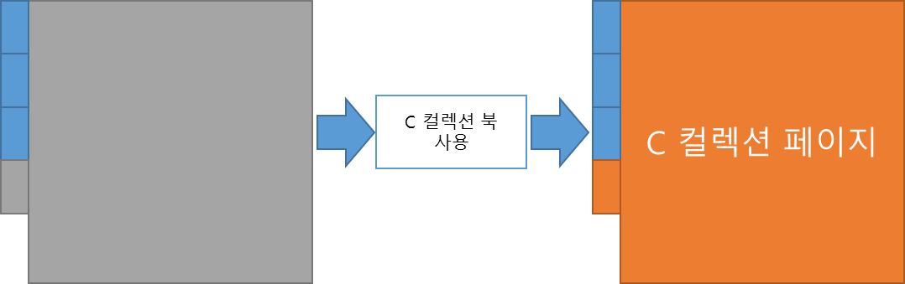

* 활성화되는 플로리스트 컬렉션은 한번에 하나씩만 활성화 되며 만약 자신이 활성화 시킨 모든 컬렉션을 완성시키지 않은 상태에서 다른 플로리스트 컬렉션 북을 활성화 시킬 경우 기존에 활성화 시켰던 플로리스트 컬렉션 정보는 모두 사라진다.  
  (기존과 동일한 컬렉션 북 사용 시 기존 컬렉션이 새로 초기화 된다.)

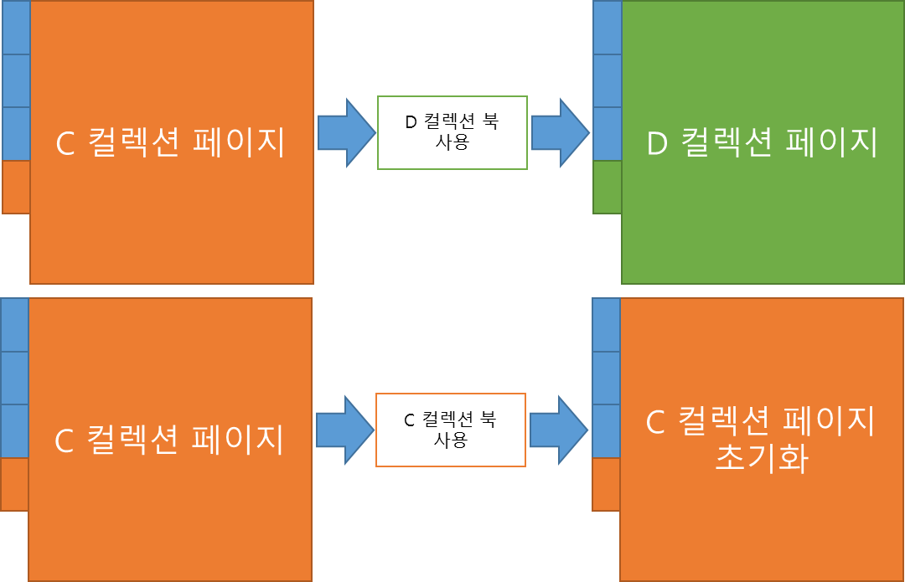

* 유저가 자신이 활성화 시킨 플로리스트 컬렉션에 있는 모든 컬렉션을 완성시켰다면 마지막 보상을 지급 받고 플로리스트 컬렉션이 비활성화 된다.

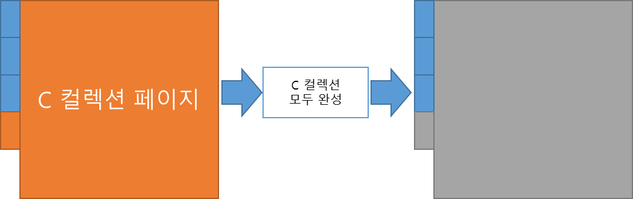

* 기존 별자리 컬렉션처럼 각 플로리스트 컬렉션 북 내 여러 개의 세부 컬렉션이 존재하며 유저는 각 세부 컬렉션 완성 및 전체 컬렉션 북 완성을 통해 각각의 보상을 획득할 수 있다.

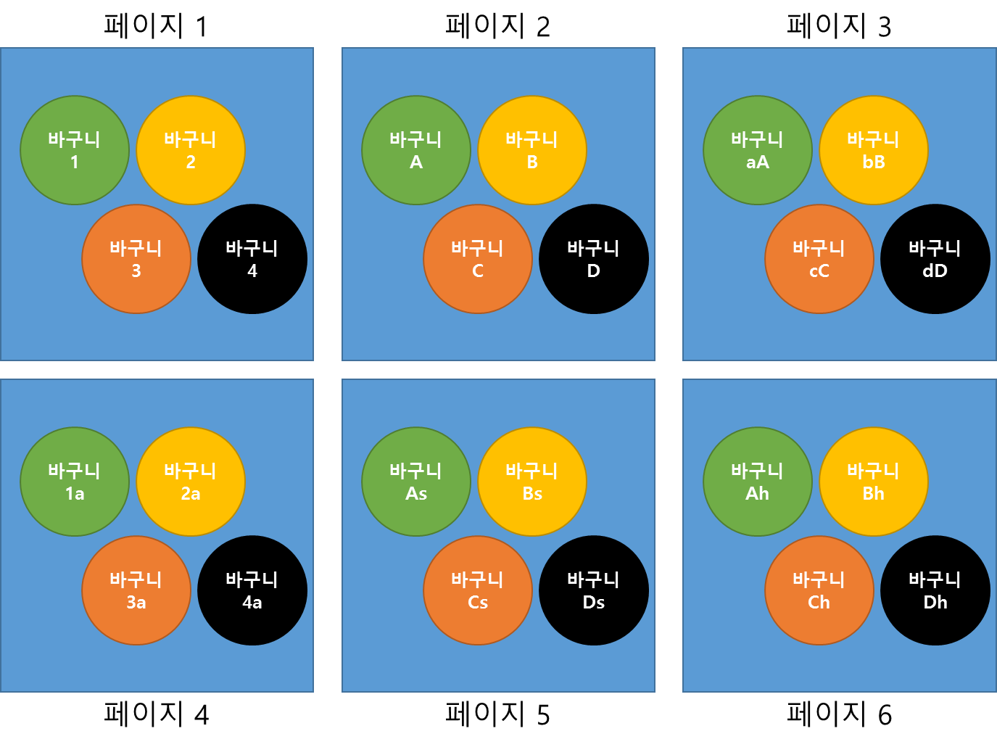

* 플로리스트 컬렉션의 각 세부 페이지를 완성하기 위해서는 우선 작물 수확 및 알바를 통해 각 세부 페이지에서 요구하는 작물의 바구니를 필요한 개수만큼 획득한 뒤, 모두 받기를 클릭하면 해당 페이지가 채워짐과 동시에 각 바구니 보상과 컬렉션 페이지 완성 보상이 지급된다.

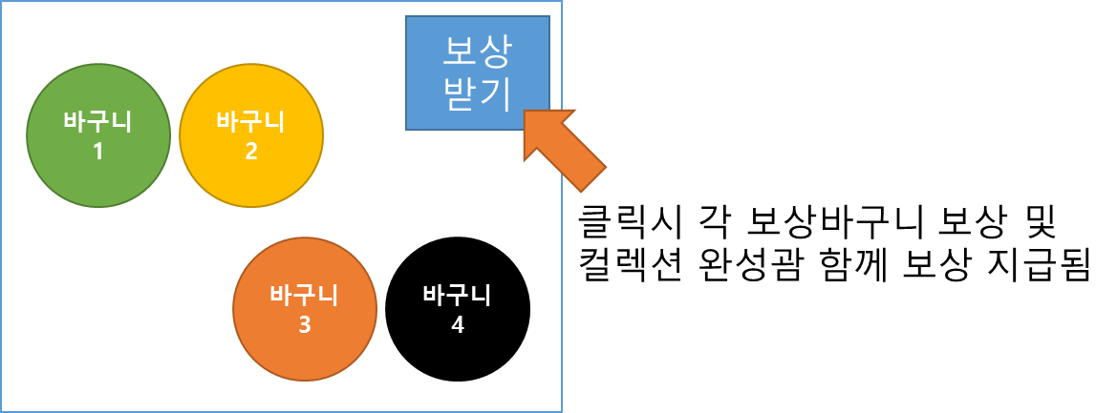

* 이미 완료한 세부 컬렉션에 한해서는 해당 컬렉션 북을 사서 다시 사용하지 않는 이상 해당 컬렉션을 반복해서 완성할 수 없다.
* 유저가 자신이 구매한 플로리스트 컬렉션 북의 마지막 컬렉션을 완성 할 경우 보상이 지급되면서 해당 컬렉션이 컬렉션 UI에서 사라지게 된다
* 플로리스트 컬렉션 북은 캔디 및 엠포인트로 판매 되며 여러 종류의 플로리스트 컬렉션 북이 있어 유저는 자신의 취향에 맞는 플로리스트 컬렉션을 모을 수 있고, 그에 따른 보상을 얻을 수 있다.
* 각 플로리스트 컬렉션을 완성하는데 시간 제한이 있으며 시간 제한이 짧을수록 더 좋은 보상을 획득할 확률이 높아 진다.

# **씨앗 컬렉션 북 소개**

* 탄생석 이상의 홈가든 작물 씨앗을 모아 한꺼번에 분해하면 기존 분해 보상에 씨앗 컬렉션 보상을 획득하게 해주는 컨탠츠

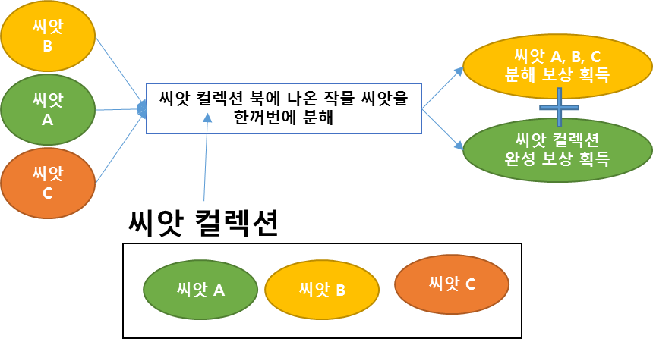

* 플로리스트 컬렉션 북과 동일하게 유저는 씨앗 컬렉션 북을 상점에서 구매하여 사용하면 컬렉션 페이지에는 씨앗 컬렉션 페이지가 활성화 된다.
* 아래와 같이 씨앗 컬렉션을 활성화 한 뒤 해당 컬렉션에서 요구하는 씨앗을 모두 모으면 해당 페이지의 분해 버튼이, 이 분해 버튼을 클릭하면 기존 분해 보상에 컬렉션 페이지 완성 보상을 같이 획득하게 된다.

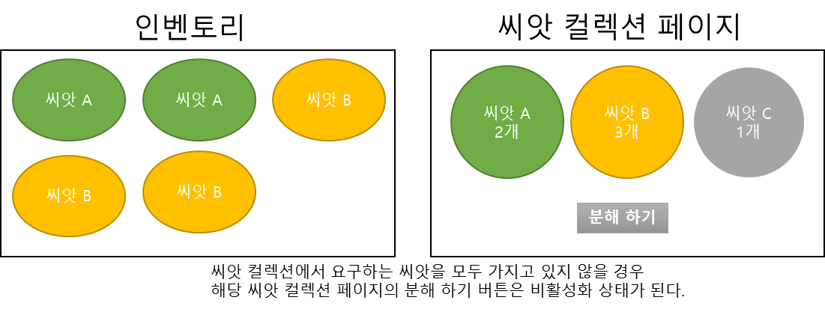

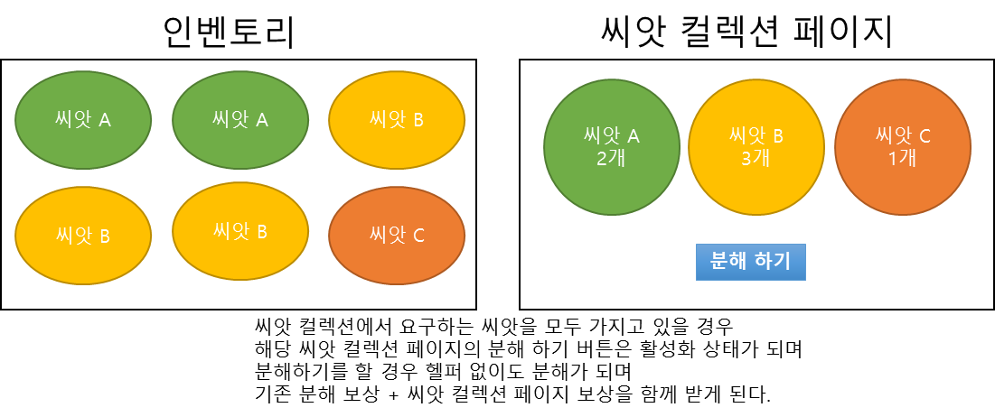

# **씨앗 컬렉션 북 사용 방법**

## **씨앗 컬렉션 북 구매**

* 유저는 상점의 기타 탭에서 씨앗 컬렉션 북을 구매할 수 있다.
* 씨앗 컬렉션 북은 해당 컬렉션 북에 들어 있는 컬렉션 북 종류에 따라 각각 따로 판매된다.
* 구매한 씨앗 컬렉션 북은 일반 인벤토리의 기타 탭에 저장되며 아이템 중첩 저장은 되지 않는다.
* 씨앗 컬렉션 북은 1회성 아이템이며 사용 시 사라진다.

## **씨앗 컬렉션 북 사용**

* 유저는 인벤토리에 있는 씨앗 컬렉션 북을 클릭하여 자신이 구매한 씨앗 컬렉션 북에 있는 씨앗 컬렉션을 활성화 시킬 수 있다.



* 활성화되는 씨앗 컬렉션은 한번에 하나씩만 활성화 되며 만약 자신이 활성화 시킨 모든 컬렉션을 완성시키지 않은 상태에서 다른 씨앗 컬렉션 북을 활성화 시킬 경우 기존에 활성화 시켰던 씨앗 컬렉션 정보는 모두 사라진다.  
  (기존과 동일한 컬렉션 북 사용 시 기존 컬렉션이 새로 초기화 된다.)



* 유저가 자신이 활성화 시킨 씨앗 컬렉션에 있는 모든 컬렉션을 완성시켰다면 마지막 보상을 지급 받고 씨앗 컬렉션이 비활성화 된다.



* 기존 별자리 컬렉션처럼 각 씨앗 컬렉션 북 내 여러 개의 세부 컬렉션이 존재하며 유저는 각 세부 컬렉션 완성 및 전체 컬렉션 북 완성을 통해 각각의 보상을 획득할 수 있다.

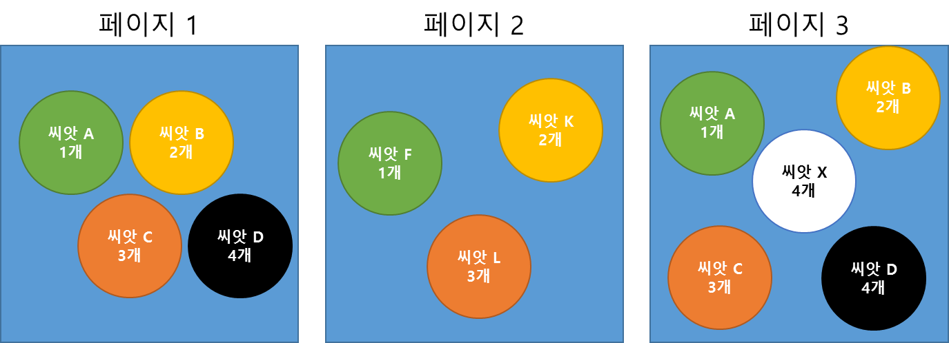

* 앞서 언급한 것처럼 씨앗 컬렉션의 각 세부 페이지를 완성하기 위해서는 우선 각 세부 페이지에서 요구하는 씨앗을 필요한 개수만큼 획득 한 뒤 페이지의 분해하기를 클릭하면 해당 페이지가 채워짐과 동시에 기존 분해 보상과 컬렉션 페이지 완성 보상이 지급된다.

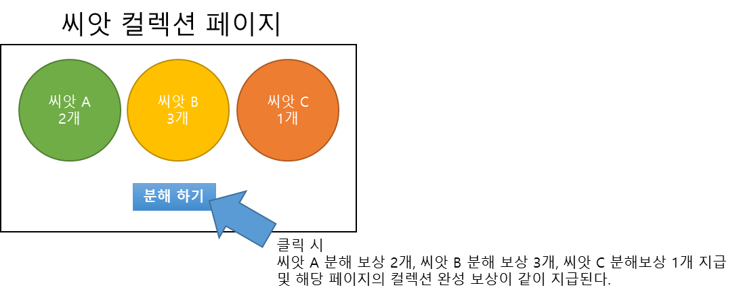

* 이미 완료한 세부 컬렉션에 한해서는 해당 컬렉션 북을 사서 다시 사용하지 않는 이상 해당 컬렉션을 반복해서 완성할 수 없다.
* 유저가 자신이 구매한 씨앗 컬렉션 북의 마지막 컬렉션을 완성 할 경우 보상이 지급되면서 해당 컬렉션이 컬렉션 UI에서 사라지게 된다
* 씨앗 컬렉션 북은 캔디 및 엠포인트로 판매 되며 여러 종류의 씨앗 컬렉션 북이 있어 유저는 자신의 취향에 맞는 씨앗 컬렉션을 모을 수 있고, 그에 따른 보상을 얻을 수 있다.
* 플로리스트 컬렉션과 동일하게 완성하는데 시간 제한이 있으며 시간 제한이 짧을수록 더 좋은 보상을 획득할 확률이 높아 진다.

# **테이블 구조**

## **MstarHomeGardenning 테이블의 FloristCollection 시트**

* 아래와 같이 FloristCollection 시트를 새로 추가한다.

  
  
  


* 각 컬럼 값은 아래와 같다.  
  Index : 행구분 컬럼  
  CollectionGroupID : 플로리스트 컬렉션 북 아이디  
  CollectionID : 플로리스트 컬렉션 북의 각 세부 컬렉션 아이디  
  Name : 각 세부 컬렉션의 이름  
  Desc : 각 세부 컬렉션의 설명  
  TreeIDs ~ TreeID10 : 각 세부 컬렉션에 들어갈 작물 바구니 번호(홈가든 TreeID 사용)  
  Counts ~ Count10 : 각 TreeID 의 바구니가 몇 개나 필요한지 알려주는 컬럼  
  RewardID : 각 세부 컬렉션 완성 시 보상 아이디로 홈가든 리워드를 사용  
  BufRewardID : 세부 컬렉션 완성 및 전체 마법 걸기 시 보상 아이디로 홈가든 리워드를 사용  
  finalRewardID : 각 플로리스트 컬렉션 북 완성 보상 아이디로 홈가든 리워드 사용  
  Basket : 홈가든 모듬 바구니 외형  
  BufBasket : 마법 걸기를 할 경우 홈가든 모듬 바구니 외형

## **MstarHomeGardenning 테이블의 SeedCollection 시트**

* 아래와 같이 FloristCollection 시트를 새로 추가한다.

  
  
  


각 컬럼 값은 아래와 같다.  
Index : 행구분 컬럼  
CollectionGroupID : 플로리스트 컬렉션 북 아이디  
CollectionID : 플로리스트 컬렉션 북의 각 세부 컬렉션 아이디  
Name : 각 세부 컬렉션의 이름  
Desc : 각 세부 컬렉션의 설명  
SeedIDs ~ SeedID10 : 각 세부 컬렉션에 들어갈 씨앗 번호(홈가든 SeedID를 사용)  
Counts ~ Count10 : 각 TreeID 의 바구니가 몇 개나 필요한지 알려주는 컬럼  
RewardID : 각 세부 컬렉션 완성 시 보상 아이디로 홈가든 리워드를 사용  
BufRewardID : 세부 컬렉션 완성 및 전체 마법 걸기 시 보상 아이디로 홈가든 리워드를 사용  
finalRewardID : 각 플로리스트 컬렉션 북 완성 보상 아이디로 홈가든 리워드 사용  
Basket : 홈가든 모듬 바구니 외형  
BufBasket : 마법 걸기를 할 경우 홈가든 모듬 바구니 외형

## **PrjNItemList테이블의 HomeGardenItemList 시트**

* 아이템 카테고리 91번에 타입 33, 34번으로 플로리스트 컬렉션 북과 씨앗 컬렉션 북 아이템을 추가한다.
* 해당 아이템의 HomeGardenID 컬럼에 적혀 있는 번호가 MstarHomeGardenning 테이블의 FloristCollection 시트 또는 SeedCollection 시트의 컬렉션 번호이다.